**О Т Ч Е Т**

за дейността на НЧ“Пробуда 1929“ –с.Сливовик

през 2021г.

Поради специфичната обстановка в страната през изминалата 2021г., а именно наложените строги противоепидемични мерки, голяма част от заложените в Културния календар мероприятия не беше възможно да се осъществят. Затова заложихме повече на библиотечната дейност и работата с деца през лятото на открито.

С венци, цветя и нагледни материали отбелязахме националните празници: Освобождението на България от турско робство – 3-ти март, Деня на съединението 6-ти септември и Деня на независимостта -22-ри септември. По повод националните празници през месец септември децата изрисуваха площада на селото с красива българска шевица. 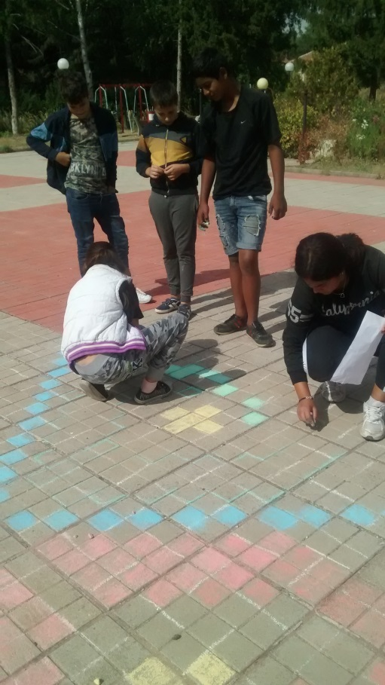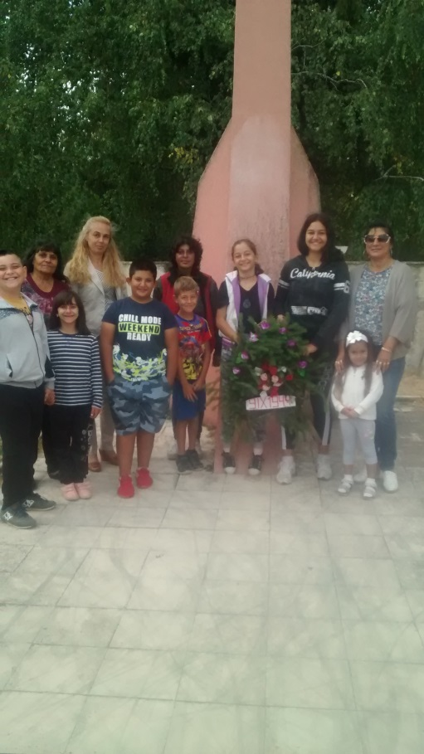

В „ Седмицата с библиотеката“ най-малките рисуваха ,а по-големите се състезаваха за най-изразително четене и в турнир по шахмат. Награди имаше за всички участници.

В края на годината активно се включихме в подготовката и провежда- нето на тържеството по повод храмовия празник на църквата ни „Свети Никола“ и 140-годишнината от нейното построяване.

Извършихме инвентаризация на книгите от отдел“Детска литература“, като бяха бракувани 326 бр. амортизирана литература.

Тази година библиотеката получи като дарение два броя компютри и два броя монитори. Заведени са 269 тома художествена литература също от дарения.

Председателят на читалището Илиян Ризов се включи в курс „Органи- зация и управление на читалищната дейност“ към Стопанска академия „Д. А. Ценов“- гр.Свищов, който курс завърши успешно.

В организационно отношение проведохме отчетното събрание на читалището на 19.02.2021г.

Включихме се активно и в проведеното през тази година преброяване на населението, както и в редица други социални дейности.

11.01.2022г.

С.Сливовик Изготвил: Секретар: Славяна Фидосова:……